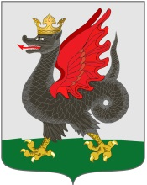

ИЗБИРАТЕЛЬНАЯ КОМИССИЯ

МУНИЦИПАЛЬНОГО ОБРАЗОВАНИЯ Г.КАЗАНИ

РЕШЕНИЕ

24 июня 2016 года № 54/1-3

Об исполнении плана работы Избирательной комиссии муници-пального образования г.Казани за первое полугодие 2016 года

Заслушав и обсудив информацию об исполнении плана работы Избирательной комиссии муниципального образования г.Казани за первое полугодие 2016 года, Избирательная комиссия муниципального образования г.Казани решила:
1. Принять к сведению информацию об исполнении плана работы Избирательной комиссии муниципального образования г.Казани за первое полугодие 2016 года.
2. Разместить настоящее решение на странице Избирательной комиссии муниципального образования г.Казани официального портала г.Казани (www.kzn.ru/izbirkom).

Председатель комиссии Ф.К. Гараев

Секретарь комиссии Н.Н. Павлова

